

**О внесении изменений в постановление акимата Акмолинской области от 15 сентября 2015 года № А-9/435 Об утверждении регламентов государственных услуг в области земельных отношений"**

***Утративший силу***

Постановление акимата Акмолинской области от 13 мая 2016 года № А-6/216. Зарегистрировано Департаментом юстиции Акмолинской области 15 июня 2016 года № 5419. Утратило силу постановлением акимата Акмолинской области от 10 февраля 2020 года № А-2/54

      Сноска. Утратило силу постановлением акимата Акмолинской области от 10.02.2020 № А-2/54 (вводится в действие со дня официального опубликования).  
      В соответствии с пунктом 3 статьи 16 Закона Республики Казахстан от 15 апреля 2013 года "О государственных услугах", акимат Акмолинской области **ПОСТАНОВЛЯЕТ:**  
      1. Внести в постановление акимата Акмолинской области "Об утверждении регламента государственных услуг в области земельных отношений" от 15 сентября 2015 года № А-9/435 (зарегистрировано в Реестре государственной регистрации нормативных правовых актов № 5020, опубликовано в информационно-правовой системе "Әділет" от 29 октября 2015 года) следующие изменения:  
      1) регламент государственной услуги "Утверждение кадастровой (оценочной) стоимости конкретных земельных участков, продаваемых в частную собственность государством", утвержденный указанным постановлением, изложить в новой редакции согласно приложению 1 к настоящему постановлению;  
      2) регламент государственной услуги "Выдача решения на изменение целевого назначения земельного участка", утвержденный указанным постановлением, изложить в новой редакции согласно приложению 2 к настоящему постановлению;  
      3) регламент государственной услуги "Утверждение землеустроительных проектов по формированию земельных участков", утвержденный указанным постановлением, изложить в новой редакции согласно приложению 3 к настоящему постановлению;  
      4) регламент государственной услуги "Выдача разрешения на использование земельного участка для изыскательских работ", утвержденный указанным постановлением, изложить в новой редакции согласно приложению 4 к настоящему постановлению.  
      2. Контроль за исполнением настоящего постановления возложить на первого заместителя акима Акмолинской области Отарова К.М.  
      3. Настоящее постановление акимата области вступает в силу со дня государственной регистрации в Департаменте юстиции Акмолинской области и вводится в действие со дня официального опубликования.

|  |  |
| --- | --- |
| **Аким Акмолинской** **области** | *С.Кулагин* |

|  |  |
| --- | --- |
|  | Приложение 1 к постановлению акимата Акмолинской области от 13 мая 2016 года № А-6/216 |
|  | Утвержден  постановлением акимата Акмолинской области  от 15 сентября 2016 года № А-9/435 |

**Регламент государственной услуги "Утверждение кадастровой (оценочной) стоимости конкретных земельных участков, продаваемых в частную собственность государством"**

**1. Общие положения**

      1. Государственная услуга "Утверждение кадастровой (оценочной) стоимости конкретных земельных участков, продаваемых в частную собственность государством" (далее - государственная услуга) оказывается управлением земельных отношений области, отделами земельных отношений, районов, городов Кокшетау, Степногорск (далее – услугодатель).  
      Прием заявлений и выдача результатов оказания государственной услуги осуществляются через:  
      1) канцелярию услугодателя;  
      2) Некоммерческое акционерное общество "Государственная корпорация "Правительство для граждан" (далее Государственная корпорация).  
      2. Форма оказания государственной услуги: бумажная.  
      3. Результат оказания государственной услуги - утвержденный акт кадастровой (оценочной) стоимости земельного участка (далее – акт).  
      Форма предоставления результата оказания государственной услуги: бумажная.

**2. Описание порядка действий структурных подразделений (работников) услугодателя в процессе оказания государственной услуги**

      4. Основанием для начала процедуры (действия) по оказанию государственной услуги является предоставление услугополучателем документов, предусмотренных пунктом 9 стандарта государственной услуги "Утверждение кадастровой (оценочной) стоимости конкретных земельных участков, продаваемых в частную собственность государством", утвержденного приказом исполняющего обязанности Министра национальной экономики РК от 27 марта 2015 года № 272 (далее – Стандарт, зарегистрирован в Реестре государственной регистрации нормативных правовых актов № 11050).  
      5. Содержание каждой процедуры (действия), входящей в состав процесса оказания государственной услуги, длительность его выполнения:  
      1) сотрудник канцелярии услугодателя с момента подачи услугополучателем необходимых документов осуществляет прием документов, проводит регистрацию и направляет на резолюцию руководителю – 15 минут;  
      2) руководитель услугодателя рассматривает документы и определяет ответственного исполнителя – 1 час;  
      3) ответственный исполнитель проверяет предоставленную документацию, подготавливает для утверждения акт – 2 рабочих дня;  
      4) руководитель услугодателя рассматривает и подписывает акт – 1 час;  
      5) сотрудник канцелярии услугодателя выдает акт услугополучателю - 15 минут.  
      6. Результаты процедуры (действия) по оказанию государственной услуги, которые служат основанием для начала выполнения следующих процедур (действий):  
      1) прием и регистрация документов;  
      2) определение ответственного исполнителя;  
      3) проверка полноты представленных документов;  
      4) утверждение акта;  
      5) выдача утвержденного акта.

**3. Описание порядка взаимодействия структурных подразделений (работников) услугодателя в процессе оказания государственной услуги**

      7. Перечень структурных подразделений (работников) услугодателя и уполномоченного органа, которые участвуют в процессе оказания государственной услуги:  
      1) сотрудник канцелярии услугодателя;  
      2) руководитель услугодателя;  
      3) ответственный исполнитель услугодателя.  
      8. Описание последовательности процедур (действий) между структурными подразделениями (работниками) с указанием длительности каждой процедуры (действия):  
      1) сотрудник канцелярии услугодателя с момента подачи услугополучателем необходимых документов осуществляет прием документови направляет на резолюцию руководителю – 15 минут;  
      2) руководитель услугодателя рассматривает документы и определяет ответственного исполнителя – 1 час;   
      3) ответственный исполнитель проверяет предоставленную документацию, подготавливает для утверждения акт – 2 рабочих дня;   
      4) руководитель услугодателя рассматривает и подписывает акт – 1 час;   
      5) сотрудник канцелярии услугодателя выдает акт услугополучателю - 15 минут.

**4. Описание порядка взаимодействия с Государственной корпорацией и (или) иными услугодателями, а также порядка использования информационных систем в процессе оказания государственной услуги**

      9. Перечень документов необходимых для оказания государственной услуги при обращении услугополучателя (либо уполномоченного представителя: юридического лица по документу, подтверждающий полномочия; физического лица по нотариально заверенной доверенности) к услугодателю или в Государственную корпорацию:  
      1) заявление по форме согласно приложению 1 к Стандарту;   
      2) акт определения оценочной стоимости земельного участка, рассчитанный государственным предприятием, ведущим государственный земельный кадастр по форме согласно приложению 2 к Стандарту.  
      Сведения о документах, удостоверяющих личность, о государственной регистрации (перерегистрации) юридического лица, услугодатель и работник Государственной корпорации получает из соответствующих государственных информационных систем через шлюз "электронного правительства".  
      При сдаче услугополучателем всех необходимых документов:  
      услугодателю подтверждением принятия заявления на бумажном носителе является отметка на его копии о регистрации в канцелярии с указанием даты и времени приема пакета документов;  
      в Государственную корпорацию услугополучателю выдается расписка о приеме соответствующих документов.  
      Услугодатель и работник Государственной корпорации получает согласие услугополучателя на использование сведений, составляющих охраняемую законом тайну, содержащихся в информационных системах, при оказании государственных услуг, если иное не предусмотрено законами Республики Казахстан.  
      В Государственной корпорации выдача готовых документов осуществляется на основании расписки, при предъявлении удостоверения личности (либо его представителя по нотариально заверенной доверенности).  
      Государственная корпорация обеспечивает хранение результата в течение одного месяца, после чего передает их услугодателю для дальнейшего хранения. При обращении услугополучателя по истечении одного месяца, по запросу Государственной корпорации услугодатель в течение одного рабочего дня направляет готовые документы в Государственную корпорацию для выдачи услугополучателю.  
      10. Описание порядка обращения в Государственную корпорацию, длительность обработки запроса услугополучателя:  
      процесс 1 – инспектор Государственной корпорации проверяет представленные документы, принимает и регистрирует заявление услугополучателя, выдает расписку о приеме документов с указанием даты и времени приема документов. Условие 1 – в случае непредоставления услугополучателем неполного пакета документов, указанных в пункте 9 Стандарта, инспектор Государственной корпорации отказывает в приеме документов и выдает расписку об отказе в приеме документов по форме согласно приложению 3 к Стандарту;  
      процесс 2 – процедуры (действия) услугодателя, предусмотренные пунктом 5 настоящего Регламента;  
      процесс 3 – инспектор Государственной корпорации в срок, указанный в расписке о приеме соответствующих документов, выдает услугополучателю готовый результат оказания государственной услуги.  
      При обращении в Государственную корпорацию, день приема документов не входит в срок оказания государственной услуги.  
      Максимально допустимое время ожидания для сдачи пакета документов – 15 минут;  
      максимально допустимое время обслуживания – 15 минут.  
      Подробное описание последовательности процедур (действий), взаимодействий структурных подразделений (работников) услугодателя в процессе оказания государственной услуги, а также описание порядка взаимодействия с иными услугодателями и (или) Государственной корпорацией отражается в справочнике бизнес-процессов оказания государственной услуги согласно приложению к настоящему регламенту.

|  |  |
| --- | --- |
|  | Приложение к регламенту государственной услуги "Утверждение кадастровой (оценочной) стоимости конкретных земельных участков, продаваемых в частную собственность государством" |

**Справочник бизнес-процессов оказания государственной услуги "Утверждение кадастровой (оценочной) стоимости конкретных земельных участков, продаваемых в частную собственность государством"**

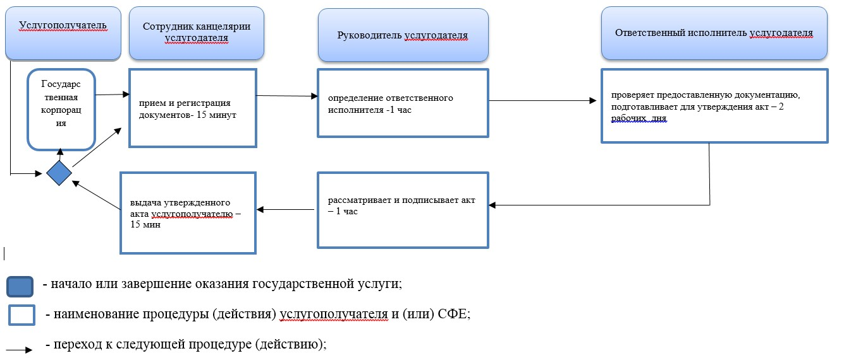

|  |  |
| --- | --- |
|  | Приложение 2 к постановлению акимата Акмолинской области от 13 мая 2016 года № А-6/216 |
|  | Утвержден  постановлением акимата Акмолинской области  от 15 сентября 2016 года № А-9/435 |

**Регламент государственной услуги "Выдача решения на изменение целевого назначения земельного участка"**

**1. Общие положения**

      1. Государственная услуга "Выдача решения на изменение целевого назначения земельного участка" (далее - государственная услуга) оказывается местными исполнительными органами области, районов, городов Кокшетау, Степногорск, акимами городов районного значения, поселков, сел, сельских округов (далее – услугодатель).  
      Прием заявлений и выдача результатов оказания государственной услуги осуществляются через:  
      1) канцелярию услугодателя;  
      2) Некоммерческое акционерное общество "Государственная корпорация "Правительство для граждан" (далее Государственная корпорация);  
      3) веб-портал "электронного правительства" www.egov.kz (далее - Портал).  
      2. Форма оказания государственной услуги – электронная (частично автоматизированная) и (или) бумажная.  
      3. Результат оказания государственной услуги - постановление об изменении целевого назначения земельного участка либо мотивированный отказ в оказании государственной услуги.  
      Форма предоставления результата оказания государственной услуги: электронная.

**2. Описание порядка действий структурных подразделений (работников) услугодателя, в процессе оказания государственной услуги**

      4. Основанием для начала процедуры (действия) по оказанию государственной услуги является предоставление услугополучателем документов, предусмотренных пунктом 9 стандарта государственной услуги "Выдача решения на изменение целевого назначения земельного участка", утвержденного приказом исполняющего обязанности Министра национальной экономики РК от 27 марта 2015 года № 272 (далее – Стандарт, зарегистрирован в Реестре государственной регистрации нормативных правовых актов № 11050).  
      5. Содержание каждой процедуры (действия), входящей в состав процесса оказания государственной услуги, длительность его выполнения:  
      1) сотрудник канцелярии услугодателя с момента подачи услугополучателем необходимых документов осуществляет прием документов, проводит регистрацию в Информационной системе "Государственная база данных "Е-лицензирование" (далее – ИС ГБД ЕЛ) и направляет на резолюцию руководителю – 15 минут;  
      2) руководитель услугодателя рассматривает документы и направляет документы для исполнения руководителю уполномоченного органа в сфере земельных отношений либо руководителю уполномоченного органа в сфере архитектуры и градостроительства, в пределах компетенции (далее – руководитель уполномоченного органа) – 1 час;  
      3) руководитель уполномоченного органа рассматривает документы и определяет ответственного исполнителя – 1 час;   
      в случае установления факта неполноты представленных документов:  
      4) ответственный исполнитель уполномоченного органа подготавливает мотивированный ответ об отказе в дальнейшем рассмотрении заявления – 1 рабочий день;  
      5) руководитель уполномоченного органа подписывает мотивированный ответ об отказе в дальнейшем рассмотрении заявления – 1 час;  
      в случае соответствия документов требованиям предусмотренным пунктом 9 Стандарта:  
      6) ответственный исполнитель уполномоченного органа определяет возможность использования земельного участка по заявленному целевому назначению и направляет его на согласование одновременно всем заинтересованным государственным органам, соответствующим службам (далее - согласующие органы) – 3 календарных дня;  
      7) согласующие органы представляют соответствующие заключения о возможности использования земельного участка по заявленному целевому назначению – 8 календарных дней;  
      8) ответственный исполнитель уполномоченного органа со дня поступления заключений подготавливает предложение о возможности использования земельного участка по заявленному целевому назначению на заседание комиссии – 9 календарных дней;  
      9) с момента поступления в комиссию предложения о возможности изменения целевого назначения земельного участка комиссия выносит заключение в форме протокольного решения – 6 календарных дней;  
      10) ответственный исполнитель уполномоченного органа с момента поступления соответствующего заключения комиссии подготавливает проект решения об изменении целевого назначения земельного участка и направляют на подпись руководителю услугодателя – 2 календарных дня;  
      11) руководитель услугодателя подписывает решение – 1 час;  
      12) сотрудник канцелярии услугодателя:  
      выдает решение через ИС ГБД ЕЛ - 15 минут;  
      в случае обращения услугополучателя за решением на бумажном носителе, документ подписывается электронной цифровой подписью (далее - ЭЦП) через ИС ГБД ЕЛ, распечатывается и заверяется печатью и подписью руководителя услугодателя – 1 час.  
      6. Результаты процедуры (действия) по оказанию государственной услуги, которые служат основанием для начала выполнения следующих процедур (действий):  
      1) прием и регистрация документов;  
      2) рассмотрение документов и направление для исполнения;  
      3) определение ответственного исполнителя для исполнения;  
      4) проверка полноты представленных документов, в случае установления факта неполноты представленных документов подготовка мотивированного ответа об отказе в дальнейшем рассмотрении заявления;  
      5) подписание мотивированного ответа об отказе в дальнейшем рассмотрении заявления;  
      6) направление документации на согласование согласующим органам;  
      7) вынесение заключения о возможности использования земельного участка по целевому назначению;  
      8) направление документации на рассмотрение комиссии;  
      9) вынесение заключения в форме протокольного решения об изменении целевого назначения земельного участка;  
      10) подготовка проекта решения на подписание;  
      11) подписание решения;  
      12) выдача решения.

**3. Описание порядка взаимодействия структурных подразделений (работников) услугодателя в процессе оказания государственной услуги**

      7. Перечень структурных подразделений (работников) услугодателя и уполномоченного органа, которые участвуют в процессе оказания государственной услуги:  
      1) сотрудник канцелярии услугодателя;  
      2) руководитель услугодателя;  
      3) руководитель уполномоченного органа;  
      4) ответственный исполнитель уполномоченного органа;  
      5) согласующие органы;  
      6) комиссия.  
      8. Описание последовательности процедур (действий) между структурными подразделениями (работниками) с указанием длительности каждой процедуры (действия):  
      1) сотрудник канцелярии услугодателя с момента подачи услугополучателем необходимых документов осуществляет прием документов, проводит регистрацию в ИС ГБД ЕЛ и направляет на резолюцию руководителю – 15 минут;  
      2) руководитель услугодателя рассматривает документы и направляет документы для исполнения руководителю уполномоченного органа в сфере земельных отношений либо руководителю уполномоченного органа в сфере архитектуры и градостроительства, в пределах компетенции – 1 час;  
      3) руководитель уполномоченного органа рассматривает документы и определяет ответственного исполнителя – 1 час;   
      в случае установления факта неполноты представленных документов:  
      4) ответственный исполнитель уполномоченного органа подготавливает мотивированный ответ об отказе в дальнейшем рассмотрении заявления – 1 рабочий день;   
      5) руководитель уполномоченного органа подписывает мотивированный ответ об отказе в дальнейшем рассмотрении заявления – 1 час;  
      в случае соответствия документов требованиям предусмотренным пунктом 9 Стандарта:  
      6) ответственный исполнитель уполномоченного органа определяет возможность использования земельного участка по заявленному целевому назначению и направляет его на согласование одновременно всем заинтересованным государственным органам, соответствующим службам – 3 календарных дня;  
      7) согласующие органы представляют соответствующие заключения о возможности использования земельного участка по заявленному целевому назначению – 8 календарных дней;  
      8) ответственный исполнитель уполномоченного органа со дня поступления заключений подготавливает предложение о возможности использования земельного участка по заявленному целевому назначению на заседание комиссии – 3 календарных дня;  
      9) с момента поступления в комиссию предложения о возможности изменения целевого назначения земельного участка комиссия выносит заключение в форме протокольного решения – 6 календарных дней;  
      10) ответственный исполнитель уполномоченного органа с момента поступления соответствующего заключения комиссии подготавливает проект решения об изменении целевого назначения земельного участка и направляют на подпись руководителю услугодателя – 8 календарных дней;  
      11) руководитель услугодателя подписывает решение – 1 час;  
      12) сотрудник канцелярии услугодателя:  
      выдает решение через ИС ГБД ЕЛ - 15 минут;  
      в случае обращения услугополучателя за решением на бумажном носителе, документ подписывается ЭЦП через ИС ГБД ЕЛ, распечатывается и заверяется печатью и подписью руководителя услугодателя – 1 час.

**4. Описание порядка взаимодействия с Государственной корпорацией и (или) иными услугодателями, а также порядка использования информационных систем в процессе оказания государственной услуги**

      9. Перечень документов необходимых для оказания государственной услуги при обращении услугополучателя (либо уполномоченного представителя: юридического лица по документу, подтверждающий полномочия; физического лица по нотариально заверенной доверенности):  
      к услугодателю, в Государственную корпорацию:  
      1) заявление по форме согласно приложению 1 к Стандарту;   
      2) документ, удостоверяющий личность (требуется для идентификации личности);  
      3) акт кадастровой (оценочной) стоимости земельного участка в случае  
необходимости выкупа земельного участка;  
      на Портал:  
      1) электронная заявка по форме согласно приложению 1 к Стандарту;   
      2) электронная копия акта кадастровой (оценочной) стоимости земельного участка в случае необходимости выкупа земельного участка.  
      Сведения о документах, удостоверяющих личность, о государственной регистрации (перерегистрации) юридического лица, об отсутствии обременении на земельный участок, правоустанавливающем и идентификационном документе на земельный участок, услугодатель и работник Государственной корпорации получает из соответствующих государственных   
      информационных систем через шлюз "электронного правительства".  
      Услугодатель и работник Государственной корпорации получает согласие услугополучателя на использование сведений, составляющих охраняемую законом тайну, содержащихся в информационных системах, при оказании государственных услуг, если иное не предусмотрено законами Республики Казахстан.  
      При сдаче услугополучателем всех необходимых документов:  
      услугодателю подтверждением принятия заявления на бумажном носителе является отметка на его копии о регистрации в канцелярии с указанием даты и времени приема пакета документов;  
      в Государственную корпорацию услугополучателю выдается расписка о приеме соответствующих документов;  
      на Портал в "личный кабинет" направляется статус о принятии запроса на оказание государственной услуги, а также уведомление с указанием даты и времени получения результата государственной услуги.  
      В Государственной корпорации выдача готовых документов осуществляется на основании расписки, при предъявлении удостоверения личности (либо его представителя по нотариально заверенной доверенности).  
      Государственная корпорация обеспечивает хранение результата в течение одного месяца, после чего передает их услугодателю для дальнейшего хранения. При обращении услугополучателя по истечении одного месяца, по запросу Государственной корпорации услугодатель в течение одного рабочего дня направляет готовые документы в Государственную корпорацию для выдачи услугополучателю.  
      10. Описание порядка обращения в Государственную корпорацию, длительность обработки запроса услугополучателя:  
      процесс 1 – инспектор Государственной корпорации проверяет представленные документы, принимает и регистрирует заявление услугополучателя, выдает расписку о приеме документов с указанием даты и времени приема документов. Условие 1 – в случае непредоставления услугополучателем неполного пакета документов, указанных в пункте 9 Стандарта, инспектор Государственной корпорации отказывает в приеме документов и выдает расписку об отказе в приеме документов по форме согласно приложению 2 к Стандарту;  
      процесс 2 – процедуры (действия) услугодателя, предусмотренные пунктом 5 настоящего Регламента;  
      процесс 3 – инспектор Государственной корпорации в срок, указанный в расписке о приеме соответствующих документов, выдает услугополучателю готовый результат оказания государственной услуги.  
      При обращении в Государственной корпорации, день приема документов не входит в срок оказания государственной услуги.  
      Максимально допустимое время ожидания для сдачи пакета документов – 15 минут;  
      максимально допустимое время обслуживания – 15 минут.  
      11. Описание порядка обращения и последовательности процедур (действий) услугодателя и услугополучателя при оказании государственной услуги через Портал:  
      услугополучатель осуществляет регистрацию на Портале с помощью индивидуального идентификационного номера (далее – ИИН) и бизнес–идентификационного номера (далее – БИН), а также пароля (осуществляется для незарегистрированных услугополучателей на Портале);  
      процесс 1 – процесс ввода услугополучателем ИИН/БИН и пароля (процесс авторизации) на Портале для получения услуги. Условие 1 – проверка на Портале подлинности данных о зарегистрированном услугополучателе через ИИН/БИН и пароль;  
      процесс 2 – формирование Порталом сообщения об отказе в авторизации в связи с имеющимися нарушениями в данных услугополучателя;  
      процесс 3 – выбор услугополучателем услуги, указанной в настоящем регламенте, вывод на экран формы запроса для оказания услуги и заполнение услугополучателем формы (ввод данных) с учетом ее структуры и форматных требований, прикрепление к форме запроса необходимых копий документов в электронном виде указанные в пункте 9 Стандарта, а также выбор услугополучателем регистрационного свидетельства ЭЦП для удостоверения (подписания) запроса. Условие 2 – проверка на Портале срока действия регистрационного свидетельства ЭЦП и отсутствия в списке отозванных (аннулированных) регистрационных свидетельств, а также соответствия идентификационных данных (между ИИН/БИН указанным в запросе, и ИИН/БИН указанным в регистрационном свидетельстве ЭЦП);  
      процесс 4 – формирование сообщения об отказе в запрашиваемой услуге в связи с не подтверждением подлинности ЭЦП услугополучателя;  
      процесс 5 – процедуры (действия) услугодателя, предусмотренные пунктом 5 настоящего Регламента;  
      процесс 6 – получение результата оказания государственной услуги услуполучателем, сформированный ИС ГБД ЕЛ. Электронный документ формируется с использованием ЭЦП руководителя услугодателя.  
      Диаграмма функционального взаимодействия информационных систем, задействованных в оказании государственной услуги через Портал указана в приложении 1 к настоящему регламенту.  
      Подробное описание последовательности процедур (действий), взаимодействий структурных подразделений (работников) услугодателя в процессе оказания государственной услуги, а также описание порядка взаимодействия с иными услугодателями и (или) Государственной корпорацией и порядка использования информационных систем в процессе оказания государственной услуги отражается в справочнике бизнес-процессов оказания государственной услуги согласно приложению 2 к настоящему регламенту.

|  |  |
| --- | --- |
|  | Приложение 1 к Регламенту государственной услуги "Выдача решения на изменение целевого назначения земельного участка" |

**Диаграмма функционального взаимодействия информационных систем задействованных при оказании государственной услуги через портал**

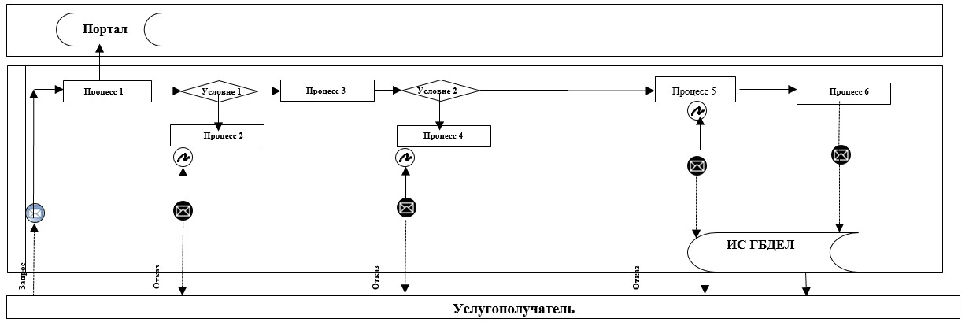

      Расшифровка аббревиатур:   
      Портал – веб-портал "электронного правительства" www.egov.kz;  
      ИС ГБД ЕЛ – информационная система государственной базы данных "Е-лицензирование".

|  |  |
| --- | --- |
|  | Приложение 2 к Регламенту государственной услуги "Выдача решения на изменение целевого назначения земельного участка" |

**Справочник бизнес-процессов оказания государственной услуги "Выдача решения на изменение целевого назначения земельного участка"**

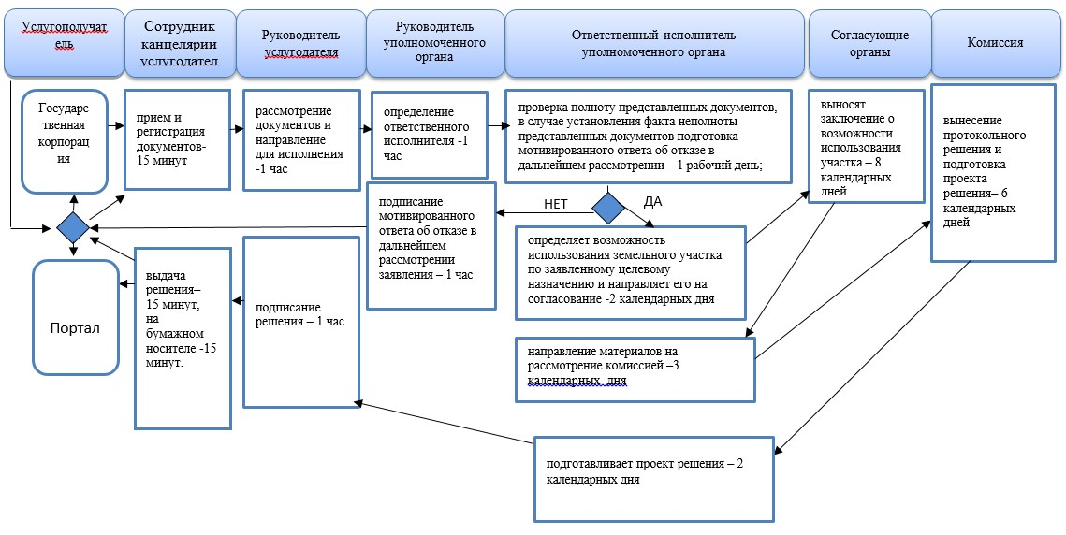

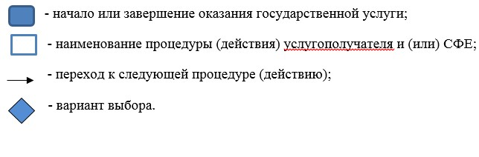

|  |  |
| --- | --- |
|  | Приложение 3 к постановлению акимата Акмолинской области от 13 мая 2016 года № А-6/216 |
|  | Утвержден  постановлением акимата Акмолинской области  от 15 сентября 2016 года № А-9/435 |

**Регламент государственной услуги "Утверждение землеустроительных проектов по формированию земельных участков"**

**1. Общие положения**

      1. Государственная услуга "Утверждение землеустроительных проектов по формированию земельных участков" (далее - государственная услуга) оказывается управлением земельных отношений области, отделами земельных отношений, районов, городов Кокшетау, Степногорск (далее - услугодатель).  
      Прием заявлений и выдача результатов оказания государственной услуги осуществляются через:  
      1) канцелярию услугодателя;  
      2) Некоммерческое акционерное общество "Государственная корпорация "Правительство для граждан" (далее Государственная корпорация);  
      3) веб-портал "электронного правительства" www.egov.kz (далее - Портал).  
      2. Форма оказания государственной услуги – электронная (частично автоматизированная) и (или) бумажная.  
      3. Результат оказания государственной услуги - утвержденный землеустроительный проект по формированию земельного участка (далее - приказ).  
      Форма предоставления результата оказания государственной услуги: электронная.

**2. Описание порядка действий структурных подразделений (работников) услугодателя в процессе оказания государственной услуги**

      4. Основанием для начала процедуры (действия) по оказанию государственной услуги является предоставление услугополучателем документов, предусмотренных пунктом 9 стандарта государственной услуги "Утверждение землеустроительных проектов по формированию земельных участков" утвержденного приказом исполняющего обязанности Министра национальной экономики РК от 27 марта 2015 года № 272 (далее – Стандарт, зарегистрирован в Реестре государственной регистрации нормативных правовых актов № 11050).  
      5. Содержание каждой процедуры (действия), входящей в состав процесса оказания государственной услуги, длительность его выполнения:  
      1) сотрудник канцелярии услугодателя с момента подачи услугополучателем необходимых документов осуществляет прием документов, проводит регистрацию в Информационной системе "Государственная база данных "Е-лицензирование" (далее - ИС ГБД ЕЛ) и направляет на резолюцию руководителю - 15 минут;   
      2) руководитель услугодателя рассматривает документы и определяет ответственного исполнителя - 1 час;  
      в случае установления факта неполноты представленных документов:  
      3) ответственный исполнитель услугодателя подготавливает мотивированный ответ об отказе в дальнейшем рассмотрении заявления - 1 рабочий день;   
      4) руководитель услугодателя подписывает мотивированный ответ об отказе в дальнейшем рассмотрении заявления - 1 час;  
      в случае соответствия документов требованиям предусмотренным пунктом 9 Стандарта:  
      5) ответственный исполнитель услугодателя подготавливает к утверждению проект приказа - 5 рабочих дней;  
      6) руководитель услугодателя подписывает приказ - 1 час;  
      7) сотрудник канцелярии услугодателя:  
      выдает результат оказания государственной услуги через ИС ГБД ЕЛ - 15 минут;  
      в случае обращения услугополучателя за результатом оказания государственной услуги на бумажном носителе, документ подписывается электронной цифровой подписью (далее - ЭЦП) через ИС ГБД ЕЛ, распечатывается и заверяется печатью и подписью руководителя услугодателя – 1 час.  
      6. Результаты процедуры (действия) по оказанию государственной услуги, которые служат основанием для начала выполнения следующих процедур (действий):  
      1) прием и регистрация документов;  
      2) определение ответственного исполнителя;  
      3) проверка полноты представленных документов, в случае установления факта неполноты представленных документов подготовка мотивированного ответа об отказе в дальнейшем рассмотрении заявления;  
      4) подписание мотивированного ответа об отказе в дальнейшем рассмотрении заявления;  
      5) подготовка проекта приказа к утверждению;  
      6) подписание приказа;  
      7) выдача приказа.

**3. Описание порядка взаимодействия структурных подразделений (работников) услугодателя в процессе оказания государственной услуги**

      7. Перечень структурных подразделений (работников) услугодателя и уполномоченного органа, которые участвуют в процессе оказания государственной услуги:  
      1) сотрудник канцелярии услугодателя;  
      2) руководитель услугодателя;  
      3) ответственный исполнитель услугодателя.  
      8. Описание последовательности процедур (действий) между структурными подразделениями (работниками) с указанием длительности каждой процедуры (действия):  
      1) сотрудник канцелярии услугодателя с момента подачи услугополучателем необходимых документов осуществляет прием документов, проводит регистрацию в ИС ГБД ЕЛ и направляет на резолюцию руководителю - 15 минут;   
      2) руководитель услугодателя рассматривает документы и определяет ответственного исполнителя - 1 час;  
      в случае установления факта неполноты представленных документов:  
      3) ответственный исполнитель услугодателя подготавливает мотивированный ответ об отказе в дальнейшем рассмотрении заявления - 1 рабочий день;   
      4) руководитель услугодателя подписывает мотивированный ответ об отказе в дальнейшем рассмотрении заявления - 1 час;  
      в случае соответствия документов требованиям предусмотренным пунктом 9 Стандарта:  
      5) ответственный исполнитель услугодателя подготавливает к утверждению проект приказа - 5 рабочих дней;  
      6) руководитель услугодателя подписывает приказ - 1 час;  
      7) сотрудник канцелярии услугодателя:  
      выдает результат оказания государственной услуги через ИС ГБД ЕЛ - 15 минут;  
      в случае обращения услугополучателя за результатом оказания государственной услуги на бумажном носителе, документ подписывается ЭЦП через ИС ГБД ЕЛ, распечатывается и заверяется печатью и подписью руководителя услугодателя – 1 час.

**4. Описание порядка взаимодействия с Государственной корпорацией и (или) иными услугодателями, а также порядка использования информационных систем в процессе оказания государственной услуги**

      9. Перечень документов необходимых для оказания государственнной услуги при обращении услугополучателя (либо уполномоченного представителя: юридического лица по документу, подтверждающий полномочия; физического лица по нотариально заверенной доверенности):  
      к услугодателю, в Государственную корпорацию:  
      1) заявление по форме согласно приложению 1 к Стандарту;   
      2) документ, удостоверяющий личность (требуется для идентификации личности);  
      3) землеустроительный проект;  
      4) документ о согласовании с уполномоченным государственным органом Республики Казахстан в сфере нефтегазотранспортной инфраструктуры в случае испрашивания земельного участка для строительства объектов нефтегазотранспортной инфраструктуры, связанных с транспортировкой по магистральным нефтепроводам, последующим хранением и перевалкой нефти и газа на другие виды транспорта;  
      на Портал:  
      1) электронная заявка по форме согласно приложению 1 к Стандарту;   
      2) электронная копия землеустроительного проекта;  
      3) электронная копия документа о согласовании с уполномоченным государственным органом Республики Казахстан в сфере нефтегазотранспортной инфраструктуры в случае испрашивания земельного участка для строительства объектов нефтегазотранспортной инфраструктуры, связанных с транспортировкой по магистральным нефтепроводам, последующим хранением и перевалкой нефти и газа на другие виды транспорта.  
      Сведения о документах, удостоверяющих личность, о государственной регистрации (перерегистрации) юридического лица, услугодатели и работник Государственной корпорации получает из соответствующих государственных  
информационных систем через шлюз "электронного правительства".  
      Услугодатель и работник Государственной корпорации получает согласие услугополучателя на использование сведений, составляющих охраняемую законом тайну, содержащихся в информационных системах, при оказании государственных услуг, если иное не предусмотрено законами Республики Казахстан.  
      При сдаче услугополучателем всех необходимых документов:  
      услугодателю подтверждением принятия заявления на бумажном носителе является отметка на его копии о регистрации в канцелярии с указанием даты и времени приема пакета документов;  
      в Государственную корпорацию услугополучателю выдается расписка о приеме соответствующих документов;  
      на Портал в "личный кабинет" направляется статус о принятии запроса на оказание государственной услуги, а также уведомление с указанием даты и времени получения результата государственной услуги.  
      В Государственной корпорации выдача готовых документов осуществляется на основании расписки, при предъявлении удостоверения личности (либо его представителя по нотариально заверенной доверенности).  
      Государственная корпорация обеспечивает хранение результата в течение одного месяца, после чего передает их услугодателю для дальнейшего хранения. При обращении услугополучателя по истечении одного месяца, по запросу Государственной корпорации услугодатель в течение одного рабочего дня направляет готовые документы в Государственную корпорацию для выдачи услугополучателю.  
      10. Описание порядка обращения в Государственную корпорацию, длительность обработки запроса услугополучателя:  
      процесс 1 - инспектор Государственной корпорации проверяет представленные документы, принимает и регистрирует заявление услугополучателя, выдает расписку о приеме документов с указанием даты и времени приема документов. Условие 1 – в случае непредоставления услугополучателем неполного пакета документов, указанных в пункте 9 Стандарта, инспектор Государственной корпорации отказывает в приеме документов и выдает расписку об отказе в приеме документов по форме согласно приложению 2 к Стандарту;  
      процесс 2 - процедуры (действия) услугодателя, предусмотренные пунктом 5 настоящего Регламента;  
      процесс 3 - инспектор Государственной корпорации в срок, указанный в расписке о приеме соответствующих документов, выдает услугополучателю готовый результат оказания государственной услуги.  
      При обращении в Государственную корпорацию, день приема документов не входит в срок оказания государственной услуги.  
      Максимально допустимое время ожидания для сдачи пакета документов - 15 минут;  
      максимально допустимое время обслуживания - 15 минут.  
      11. Описание порядка обращения и последовательности процедур (действий) услугодателя и услугополучателя при оказании государственной услуги через Портал:  
      услугополучатель осуществляет регистрацию на Портале с помощью индивидуального идентификационного номера (далее - ИИН) и бизнес–идентификационного номера (далее - БИН), а также пароля (осуществляется для незарегистрированных услугополучателей на Портале);  
      процесс 1 - процесс ввода услугополучателем ИИН/БИН и пароля (процесс авторизации) на Портале для получения услуги. Условие 1 - проверка на Портале подлинности данных о зарегистрированном услугополучателе через ИИН/БИН и пароль;  
      процесс 2 - формирование Порталом сообщения об отказе в авторизации в связи с имеющимися нарушениями в данных услугополучателя;  
      процесс 3 - выбор услугополучателем услуги, указанной в настоящем регламенте, вывод на экран формы запроса для оказания услуги и заполнение услугополучателем формы (ввод данных) с учетом ее структуры и форматных требований, прикрепление к форме запроса необходимых копий документов в электронном виде указанные в пункте 9 Стандарта, а также выбор услугополучателем регистрационного свидетельства ЭЦП для удостоверения (подписания) запроса. Условие 2 - проверка на Портале срока действия регистрационного свидетельства ЭЦП и отсутствия в списке отозванных (аннулированных) регистрационных свидетельств, а также соответствия идентификационных данных (между ИИН/БИН указанным в запросе, и ИИН/БИН указанным в регистрационном свидетельстве ЭЦП);  
      процесс 4 - формирование сообщения об отказе в запрашиваемой услуге в связи с не подтверждением подлинности ЭЦП услугополучателя;  
      процесс 5 - процедуры (действия) услугодателя, предусмотренные пунктом 5 настоящего Регламента;  
      процесс 6 - получение результата оказания государственной услуги услуполучателем, сформированный ИС ГБД ЕЛ. Электронный документ формируется с использованием ЭЦП руководителя услугодателя.  
      Диаграмма функционального взаимодействия информационных систем, задействованных в оказании государственной услуги через Портал указана в приложении 1 к настоящему регламенту.  
      Подробное описание последовательности процедур (действий), взаимодействий структурных подразделений (работников) услугодателя в процессе оказания государственной услуги, а также описание порядка взаимодействия с иными услугодателями и (или) Государственной корпорацией и порядка использования информационных систем в процессе оказания государственной услуги отражается в справочнике бизнес-процессов оказания государственной услуги согласно приложению 2 к настоящему регламенту.

|  |  |
| --- | --- |
|  | Приложение 1 к регламенту государственной услуги "Утверждение землеустроительных проектов по формированию земельных участков" |

**Диаграмма функционального взаимодействия информационных систем задействованных при оказании государственной услуги через портал**

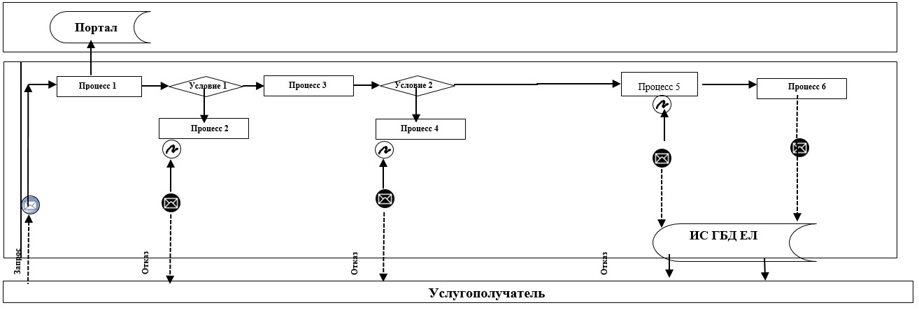

      Расшифровка аббревиатур:

      Портал – веб-портал "электронного правительства" www.egov.kz;

      ИС ГБД ЕЛ – информационная система государственной базы данных "Е-лицензирование".

|  |  |
| --- | --- |
|  | Приложение 2 к регламенту государственной услуги "Утверждение землеустроительных проектов по формированию земельных участков" |

**Справочник бизнес-процессов оказания государственной услуги "Утверждение землеустроительных проектов по формированию земельных участков"**

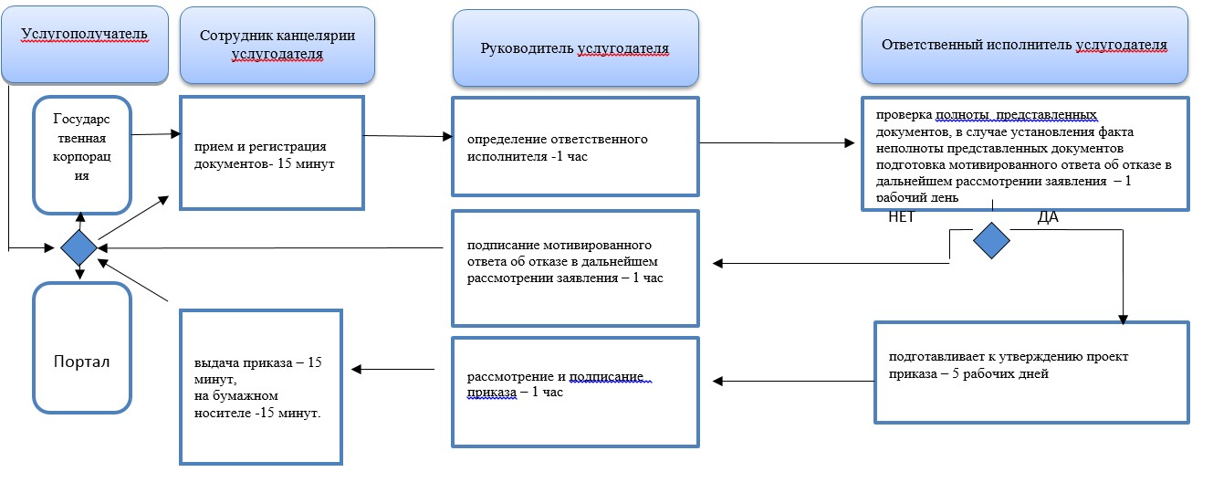

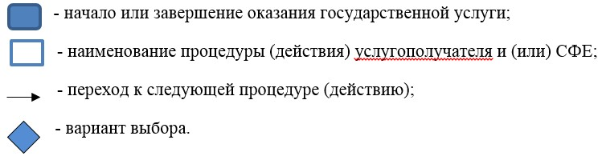

|  |  |
| --- | --- |
|  | Приложение 4 к постановлению акимата Акмолинской области от 13 мая 2016 года № А-6/216 |
|  | Утвержден  постановлением акимата Акмолинской области  от 15 сентября 2016 года № А-9/435 |

**Регламент государственной услуги "Выдача разрешения на использование земельного участка для изыскательских работ"**

**1. Общие положения**

      1. Государственная услуга "Выдача разрешения на использование земельного участка для изыскательских работ" (далее - государственная услуга) оказывается местными исполнительными органами области, районов, городов Кокшетау, Степногорск (далее - услугодатель).  
      Прием заявлений и выдача результатов оказания государственной услуги осуществляются через:  
      1) канцелярию услугодателя;  
      2) Некоммерческое акционерное общество "Государственная корпорация "Правительство для граждан" (далее Государственная корпорация);  
      3) веб-портал "электронного правительства" www.egov.kz (далее - Портал).  
      2. Форма оказания государственной услуги – электронная (частично автоматизированная) и (или) бумажная.  
      3. Результат оказания государственной услуги - постановление о выдаче разрешения на использование земельного участка для изыскательских работ (далее - разрешение).  
      Форма предоставления результата оказания государственной услуги: электронная.

**2. Описание порядка действий структурных подразделений (работников) услугодателя в процессе оказания государственной услуги**

      4. Основанием для начала процедуры (действия) по оказанию государственной услуги является предоставление услугополучателем документов, предусмотренных пунктом 9 стандарта государственной услуги "Выдача разрешения на использование земельного участка для изыскательских работ", утвержденного приказом исполняющего обязанности Министра национальной экономики РК от 27 марта 2015 года № 272 (далее – Стандарт, зарегистрирован в Реестре государственной регистрации нормативных правовых актов № 11050).  
      5. Содержание каждой процедуры (действия), входящей в состав процесса оказания государственной услуги, длительность его выполнения:  
      1) сотрудник канцелярии услугодателя с момента подачи услугополучателем необходимых документов осуществляет прием документов, проводит регистрацию в Информационной системе "Государственная база данных "Е-лицензирование" (далее – ИС ГБД ЕЛ) и направляет на резолюцию руководителю – 15 минут;  
      2) руководитель услугодателя рассматривает документы и направляет документы для исполнения руководителю уполномоченного органа в сфере земельных отношений по компетенции (далее – руководитель уполномоченного органа) – 1 час;  
      3) руководитель уполномоченного органа рассматривает документы и определяет ответственного исполнителя – 1 час;  
      в случае установления факта неполноты представленных документов:  
      4) ответственный исполнитель уполномоченного органа подготавливает мотивированный ответ об отказе в дальнейшем рассмотрении заявления – 1 рабочий день;  
      5) руководитель уполномоченного органа подписывает мотивированный ответ об отказе в дальнейшем рассмотрении заявления – 1 час;  
      в случае соответствия документов требованиям предусмотренным пунктом 9 Стандарта:  
      6) ответственный исполнитель уполномоченного органа подготавливает проект разрешения – 8 рабочих дней;  
      7) руководитель уполномоченного органа рассматривает проект разрешения и направляет на подпись руководителю услугодателя – 1 час;  
      8) руководитель услугодателя рассматривает и подписывает разрешение – 1 час;  
      9) сотрудник канцелярии услугодателя:  
      выдает разрешение через ИС ГБД ЕЛ - 15 минут;  
      в случае обращения услугополучателя за разрешением на бумажном носителе, документ подписывается электронной цифровой подписью (далее - ЭЦП) через ИС ГБД ЕЛ, распечатывается и заверяется печатью и подписью руководителя услугодателя – 1 час.  
      6. Результаты процедуры (действия) по оказанию государственной услуги, которые служат основанием для начала выполнения следующих процедур (действий):  
      1) прием и регистрация документов;  
      2) рассмотрение документов и направление для исполнения;  
      3) определение ответственного исполнителя;  
      4) проверка полноту представленных документов, в случае установления факта неполноты представленных документов подготовка мотивированного ответа об отказе в дальнейшем рассмотрении заявления;  
      5) подписание мотивированного ответа об отказе в дальнейшем рассмотрении заявления;  
      6) подготовка проекта разрешения;  
      7) направление на подпись проекта разрешения;  
      8) подписание разрешения;  
      9) выдача разрешения.

**3. Описание порядка взаимодействия структурных подразделений (работников) услугодателя в процессе оказания государственной услуги**

      7. Перечень структурных подразделений (работников) услугодателя и уполномоченного органа, которые участвуют в процессе оказания государственной услуги:  
      1) сотрудник канцелярия услугодателя;  
      2) руководитель услугодателя;  
      3) руководитель уполномоченного органа;  
      4) ответственный исполнитель уполномоченного органа.  
      8. Описание последовательности процедур (действий) между структурными подразделениями (работниками) с указанием длительности каждой процедуры (действия):  
      1) сотрудник канцелярии услугодателя с момента подачи услугополучателем необходимых документов осуществляет прием документов, проводит регистрацию в ИС ГБД ЕЛ и направляет на резолюцию руководителю – 15 минут;  
      2) руководитель услугодателя рассматривает документы и направляет документы для исполнения руководителю уполномоченного органа в сфере земельных отношений по компетенции – 1 час;  
      3) руководитель уполномоченного органа рассматривает документы и определяет ответственного исполнителя – 1 час;  
      в случае установления факта неполноты представленных документов:  
      4) ответственный исполнитель уполномоченного органа подготавливает мотивированный ответ об отказе в дальнейшем рассмотрении заявления – 1 рабочий день;  
      5) руководитель уполномоченного органа подписывает мотивированный ответ об отказе в дальнейшем рассмотрении заявления – 1 час;  
      в случае соответствия документов требованиям предусмотренным пунктом 9 Стандарта:  
      6) ответственный исполнитель уполномоченного органа подготавливает проект разрешения – 8 рабочих дней;  
      7) руководитель уполномоченного органа рассматривает проект разрешения и направляет на подпись руководителю услугодателя – 1 час;  
      8) руководитель услугодателя рассматривает и подписывает разрешение – 1 час;  
      9) сотрудник канцелярии услугодателя:  
      выдает разрешение через ИС ГБД ЕЛ - 15 минут;  
      в случае обращения услугополучателя за разрешением на бумажном носителе, документ подписывается ЭЦП через ИС ГБД ЕЛ, распечатывается и заверяется печатью и подписью руководителя услугодателя – 1 час.

**4. Описание порядка взаимодействия с Государственной корпорацией и (или) иными услугодателями, а также порядка использования информационных систем в процессе оказания государственной услуги**

      9. Перечень документов необходимых для оказания государственнной услуги при обращении услугополучателя (либо уполномоченного представителя: юридического лица по документу, подтверждающий полномочия; физического лица по нотариально заверенной доверенности):  
      к услугодателю, в Государственную корпорацию:  
      1) заявление по форме согласно приложению 1 к Стандарту;   
      2) документ, удостоверяющий личность (требуется для идентификации личности);  
      3) план (схема) участка проведения изыскательских работ;  
      4) копии задания на выполнение изыскательских работ;  
      на Портал:  
      1) электронная заявка по форме согласно приложению 1 к Стандарту;   
      2) электронная копия плана (схема) участка проведения изыскательских работ;  
      3) электронная копия задания на выполнение изыскательских работ.  
      Сведения о документах, удостоверяющих личность, о государственной регистрации (перерегистрации) юридического лица, об отсутствии обременении на земельный участок, правоустанавливающем и идентификационном документе на земельный участок, услугодатель и работник Государственной корпорации получает из соответствующих государственных информационных систем через шлюз "электронного правительства".  
      Услугодатель и работник Государственной корпорации получает согласие услугополучателя на использование сведений, составляющих охраняемую законом тайну, содержащихся в информационных системах, при оказании государственных услуг, если иное не предусмотрено законами Республики Казахстан.  
      При сдаче услугополучателем всех необходимых документов:  
      услугодателю подтверждением принятия заявления на бумажном носителе является отметка на его копии о регистрации в канцелярии с указанием даты и времени приема пакета документов;  
      в Государственную корпорацию услугополучателю выдается расписка о приеме соответствующих документов;  
      на Портал в "личный кабинет" направляется статус о принятии запроса на оказание государственной услуги, а также уведомление с указанием даты и времени получения результата государственной услуги.  
      В Государственной корпорации выдача готовых документов осуществляется на основании расписки, при предъявлении удостоверения личности (либо его представителя по нотариально заверенной доверенности).  
      Государственная корпорация обеспечивает хранение результата в течение одного месяца, после чего передает их услугодателю для дальнейшего хранения. При обращении услугополучателя по истечении одного месяца, по запросу Государственной корпорации услугодатель в течение одного рабочего дня направляет готовые документы в Государственную корпорацию для выдачи услугополучателю.  
      10. Описание порядка обращения в Государственную корпорацию, длительность обработки запроса услугополучателя:  
      процесс 1 – инспектор Государственной корпорации проверяет представленные документы, принимает и регистрирует заявление услугополучателя, выдает расписку о приеме документов с указанием даты и времени приема документов. Условие 1 – в случае непредоставления услугополучателем неполного пакета документов, указанных в пункте 9 Стандарта, инспектор Государственной корпорации отказывает в приеме документов и выдает расписку об отказе в приеме документов по форме согласно приложению 2 к Стандарту;  
      процесс 2 – процедуры (действия) услугодателя, предусмотренные пунктом 5 настоящего Регламента;  
      процесс 3 – инспектор Государственной корпорации в срок, указанный в расписке о приеме соответствующих документов, выдает услугополучателю готовый результат оказания государственной услуги.  
      При обращении в Государственную корпорацию, день приема документов не входит в срок оказания государственной услуги.  
      Максимально допустимое время ожидания для сдачи пакета документов – 15 минут;  
      максимально допустимое время обслуживания – 15 минут.  
      11. Описание порядка обращения и последовательности процедур (действий) услугодателя и услугополучателя при оказании государственной услуги через Портал:  
      услугополучатель осуществляет регистрацию на Портале с помощью индивидуального идентификационного номера (далее – ИИН) и бизнес–идентификационного номера (далее – БИН), а также пароля (осуществляется для незарегистрированных услугополучателей на Портале);  
      процесс 1 – процесс ввода услугополучателем ИИН/БИН и пароля (процесс авторизации) на Портале для получения услуги. Условие 1 – проверка на Портале подлинности данных о зарегистрированном услугополучателе через ИИН/БИН и пароль;  
      процесс 2 – формирование Порталом сообщения об отказе в авторизации в связи с имеющимися нарушениями в данных услугополучателя;  
      процесс 3 – выбор услугополучателем услуги, указанной в настоящем регламенте, вывод на экран формы запроса для оказания услуги и заполнение услугополучателем формы (ввод данных) с учетом ее структуры и форматных требований, прикрепление к форме запроса необходимых копий документов в электронном виде указанные в пункте 9 Стандарта, а также выбор услугополучателем регистрационного свидетельства ЭЦП для удостоверения (подписания) запроса. Условие 2 – проверка на Портале срока действия регистрационного свидетельства ЭЦП и отсутствия в списке отозванных (аннулированных) регистрационных свидетельств, а также соответствия идентификационных данных (между ИИН/БИН указанным в запросе, и ИИН/БИН указанным в регистрационном свидетельстве ЭЦП);  
      процесс 4 – формирование сообщения об отказе в запрашиваемой услуге в связи с не подтверждением подлинности ЭЦП услугополучателя;  
      процесс 5 – процедуры (действия) услугодателя, предусмотренные пунктом 5 настоящего Регламента;  
      процесс 6 – получение результата оказания государственной услуги услуполучателем, сформированный ИС ГБД ЕЛ. Электронный документ формируется с использованием ЭЦП руководителя услугодателя.  
      Диаграмма функционального взаимодействия информационных систем, задействованных в оказании государственной услуги через Портал указана в приложении 1 к настоящему регламенту.  
      Подробное описание последовательности процедур (действий), взаимодействий структурных подразделений (работников) услугодателя в процессе оказания государственной услуги, а также описание порядка взаимодействия с иными услугодателями и (или) Государственной корпорацией и порядка использования информационных систем в процессе оказания государственной услуги отражается в справочнике бизнес-процессов оказания государственной услуги согласно приложению 2 к настоящему регламенту.

|  |  |
| --- | --- |
|  | Приложение 1 к Регламенту осударственной услуги "Выдача разрешения на использование земельного участка для изыскательских работ" |

**Диаграмма функционального взаимодействия информационных систем задействованных при оказании государственной услуги через портал**

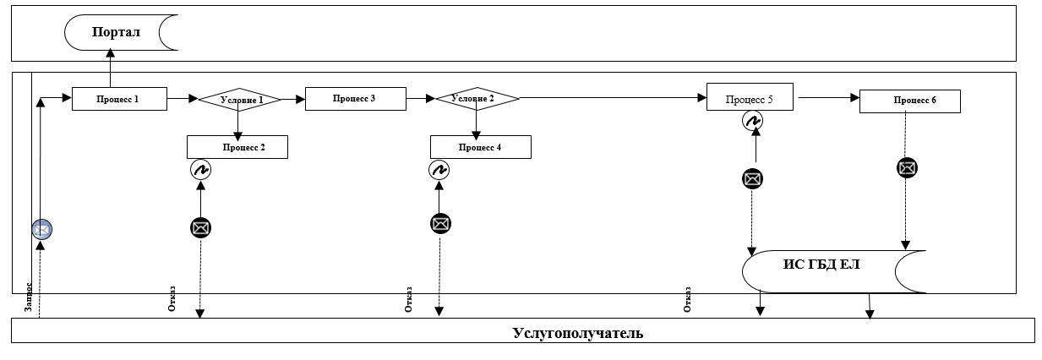

      Расшифровка аббревиатур:

      Портал – веб-портал "электронного правительства" www.egov.kz;

      ИС ГБД ЕЛ – информационная система государственной базы данных "Е-лицензирование".

|  |  |
| --- | --- |
|  | Приложение 2 к Регламенту осударственной услуги "Выдача разрешения на использование земельного участка для изыскательских работ" |

**Справочник бизнес-процессов оказания государственной услуги "Выдача разрешения на использование земельного участка для изыскательских работ"**

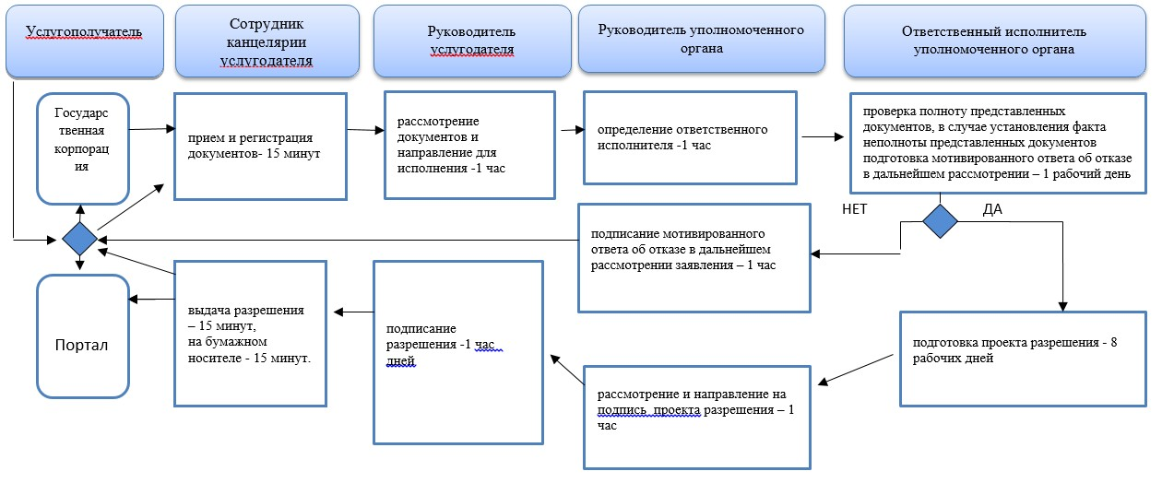

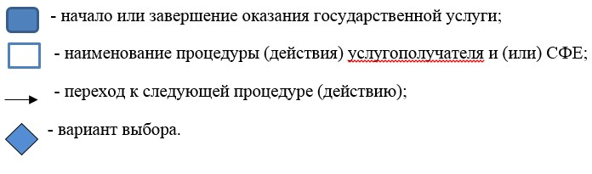

© 2012. РГП на ПХВ «Институт законодательства и правовой информации Республики Казахстан» Министерства юстиции Республики Казахстан